Nome: João Paulo de Oliveira 11611BCC046

3° Aula prática

Uberlândia
2016
1.Código do programa
#include <stdio.h>
#include <stdlib.h>
#include "Ponto.h"
#include "Circulo.h"
int main(){
Ponto* p= cria_Ponto(0,0);
float x,y;
acessa_Ponto(p,&x,&y);
printf("Criado o ponto P=(%.3f,%.3f)\n",x,y);
transladaPontoX(p,1);
transladaPontoY(p,1);
acessa_Ponto(p,&x,&y);
printf("P transladado para: P=(%.3f,%.3f)",x,y);
puts("\nDigite um novo ponto Q:");
printf("X:");
scanf("%f",&x);
printf("Y:");
scanf("%f",&y);
Ponto* q= cria_Ponto(x,y);
atribui_Ponto(q,x,y);
printf("Criado o ponto P=(%.3f,%.3f)\n",p->x,p->y);
printf("Criado o ponto Q=(%.3f,%.3f)\n",q->x,q->y);
printf("Distancia entre P e Q: %.3f\n",distancia_Pontos(p,q));
float raio;
printf("Digite um raio:");
scanf("%f",&raio);
Circulo* c=circ_cria(p->x,p->y,raio);
printf("Criado circulo com centro no ponto P e raio %.3f\n",raio);
transladaCirculoX(c,1);
transladaCirculoY(c,1);
acessa_Ponto(p,&x,&y);
printf("Circulo transladadado para: centro=(%.3f,%.3f)\n",x,y);
printf("Area do cirulo: %f\n",circ_area(c));
if (circ_interior(c,q)) printf("O ponto Q=(%.3f,%.3f) esta dentro do cirulo",q->x,q->y);
else printf("O ponto Q=(%.3f,%.3f) nao esta dentro do cirulo\n\n",q->x,q->y);
libera_Ponto(p);
libera_Ponto(q);
return 0;
}

2. Print do programa:
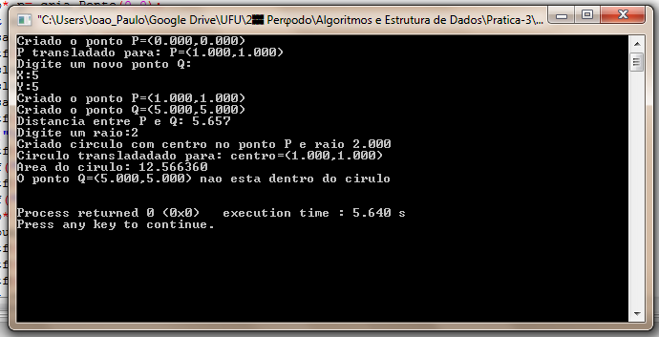
3.Descrição do Programa:
- O Ponto P=(0,0) é transladado para P=(1,1)
- E o usuário entra com o ponto Q
- É medida a distância entre P e Q
- O usuário entra com um raio
- Um círculo é criado com esse raio
- O círculo é transladado
- É medida a área do círculo
- E por fim, é feita a verificação se o ponto Q entá no interior do círculo

